ФГБОУ ВО «БГПУ» им. М. Акмуллы

Центр развития одаренности школьников

**ЗАДАНИЯ**

**по МАТЕМАТИКЕ**

**для учащихся 7 класса**

**Задача № 1.**



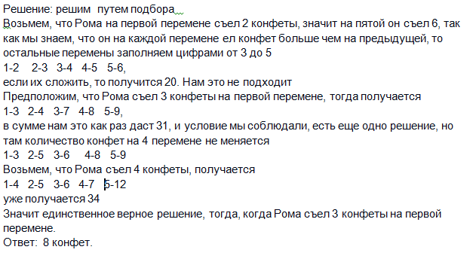

**Задача № 2.**

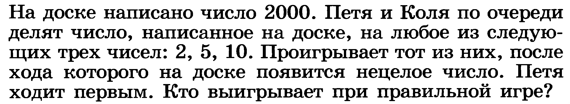

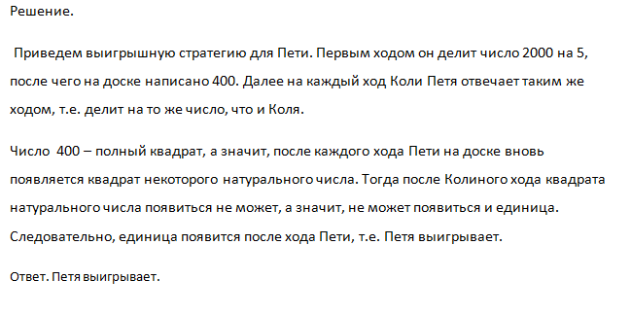

ВЫПОЛНИЛ

Фамилия Гареев

Имя Нияз

Отчество Нафисович

Класс 7

Школа МБОУ СОШ с.Аблаево

Город (село) с.Аблаево

Район Чекмагушевский

Ф.И.О. учителя Мустафина Алифа Сагитовна